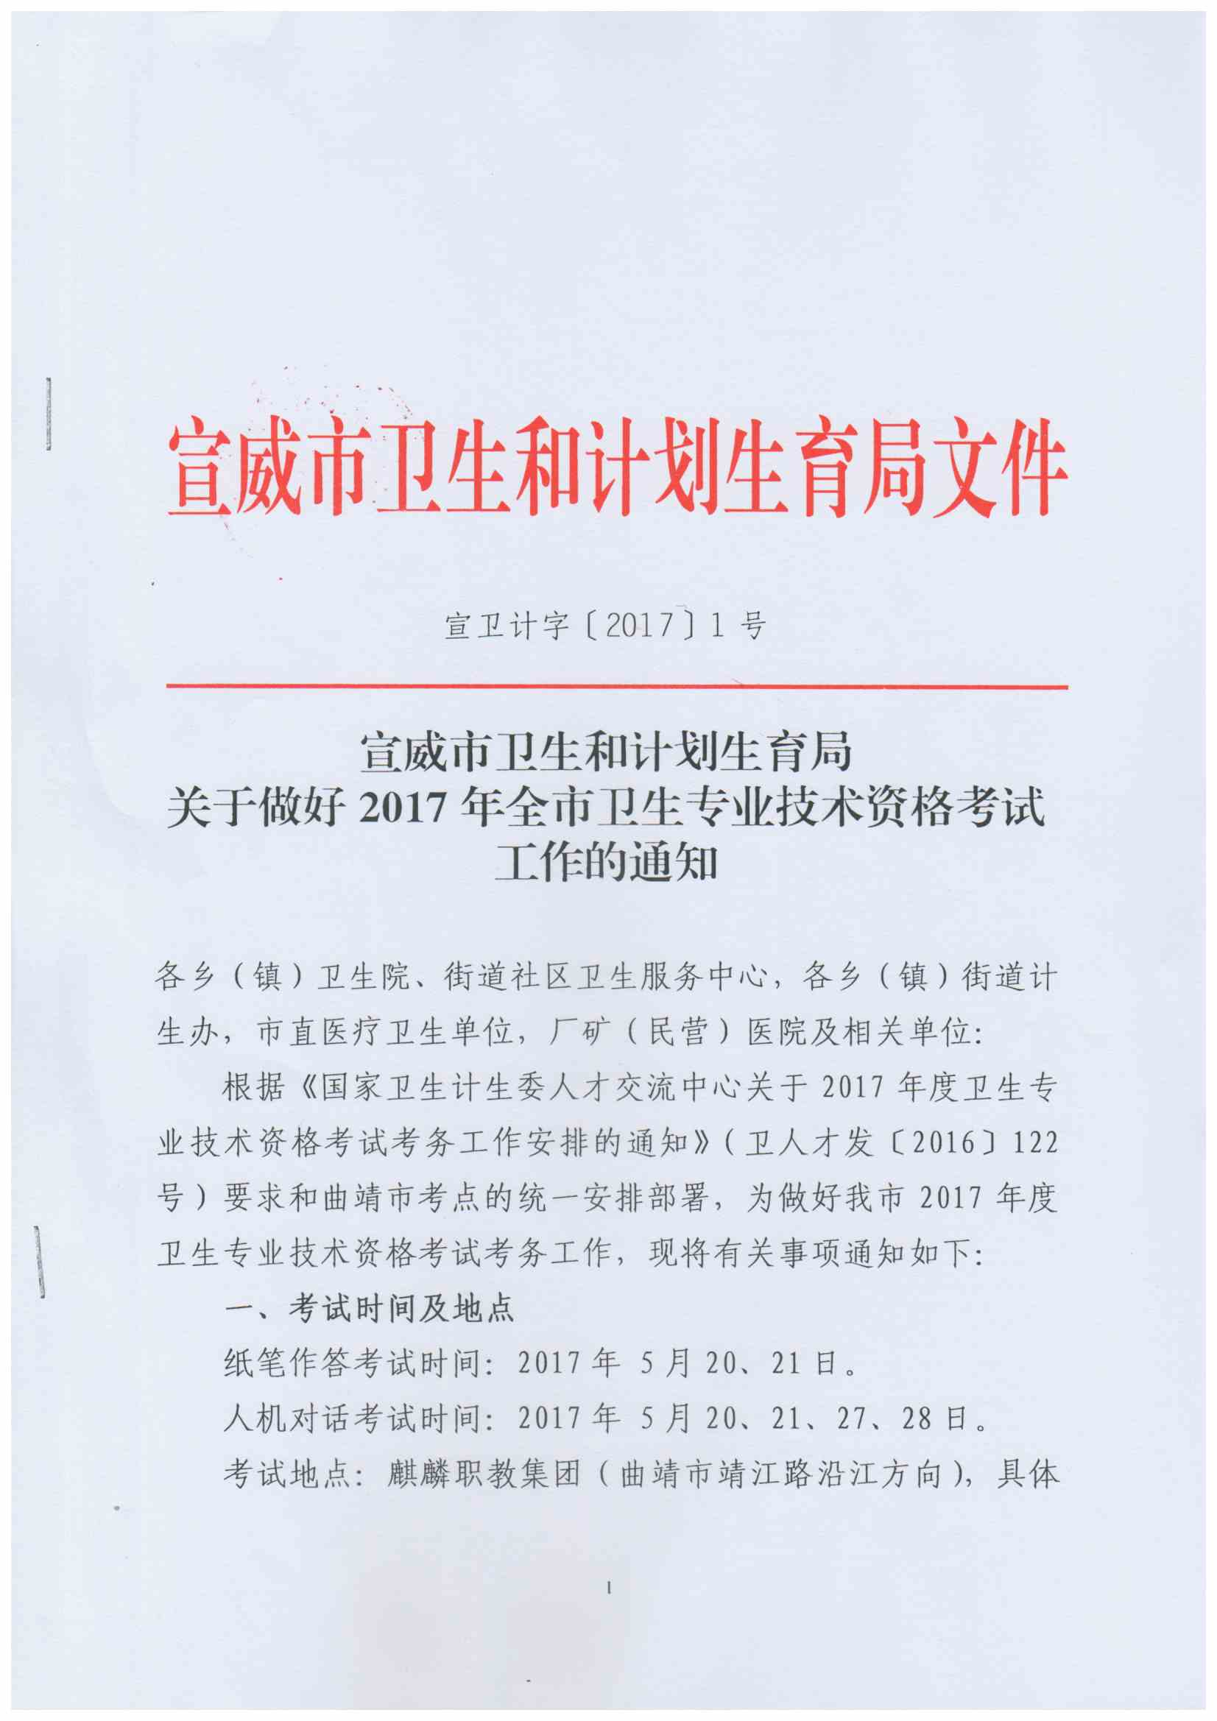
考场详见准考证，请考生按准考证地点参加考试。
二、报名方式
按照要求所有考生均采用“网上报名”方式进行报名。考生可登陆中国卫生人才网（www.21wecan.com）自行报名，在网上填写个人报名信息，上传照片（白底彩照），并打印《2017年度卫生专业技术资格考试申报表》一份，携带报名表及报名所需有效证件，到宣威市卫生计生局办公室进行报名资格现场审核，完成报名程序。考生可登录云南卫生计生人才网（www.ynwsjsrc.cn）查询2017年全国卫生专业技术资格考试（云南考区）报名需提交材料目录。
三、网上报名时间
根据考点考务安排，为能按时审核报送考生材料，我市统一规定网上报名时限为2017年1月3日至 2017年1月16日，请所有考生在规定时限内完成网上报名。
四、报名点现场审核时间
现场审核时间为2017年1月10日-1月20日。请各单位及时通知需参加卫生专业技术资格考试的人员按时到卫计局办公室（603室）现场审核，逾期将不再审核确认，导致无法参加考试的责任自负。
五、其他事项
（一）报名参加2017年度卫生专业技术资格各级别考试的人员，其学历取得日期和从事本专业工作年限均截至2016年12月31日。报名条件中有关专业学历或学位的规定，是指国家教育和卫生计生行政部门认可的正规院校毕业学历或学位（含本专业起始学历）。
（二）考生个人报名信息中的“单位名称”必须是标准统一、规范的本单位名称，如“宣威市第一人民医院”、“宣威云峰医院”（民营）、“宣威市西泽乡卫生院”、xx西医诊所等等。各医疗单位必须严格审核考生各类申报材料中的单位名称，规范标准的方可盖章。
（三）2017年度卫生专业技术资格考试考生报名费的收缴仍然沿用原来的现场报名资格审核，资格审核通过后现场收费的缴费方式。初、中级均为每个考试科目50元。
（四）按考点的要求，为提高报名材料的审核效率，从今年起，报名考生的岗位聘用情况由各医疗卫生单位审核，在提交报名材料时无需再提供“履职聘书”（小合同），只需填写《聘用证明》即可，对于在多个医疗机构工作过的人员，考生必须提供在所有医疗机构履职执业的履职合同等材料，《聘用证明》由现履职执业所在单位出具。在职在编人员第一年试用期不计算为履职时间。请各医疗卫生单位落实责任，严格对考生的聘用情况进行审核。不严格审核，出现虚假履职信息的严肃追究单位相关人员责任。
（五）按考点统一安排，今年现场审核时考生要填写《2016年度卫考历史考生报名信息汇总表》、《2016年度卫生专业技术资格考试报名人员基本情况登记表》，报名考生必须认真填写，填写信息错误的责任自负。
（六）报名需要提供材料详见《2017年卫生专业技术资格考试报名需提交材料》（附件？？）。2016年在云南考区报名参加过卫生专业技术资格考试的考生（简称历史考生）只需提供《2017年度卫生专业技术资格考试申报表》一份和通过云南卫生计生人才网查询打印的《2016年卫生专业技术资格考试（云南考区）成绩查询单》一份（成绩查询单正面复印在《申请表》背面，材料为一页A4纸即可）。请各单位、各位考生注意，2016年卫考成绩单打印唯一网站为云南卫生计生人才网，成绩单必须带有“云南考区”字样和二维码标识。
（七）各位考生提交的考生身份证、毕业证、资格证、执业证等复印材料必须为A4纸张规格，必须彩色复印且要复印清楚，否则不予受理。《基层服务证明》、《聘用证明》等证明材料必须加盖单位的行政公章，不得使用单位内部科室及部门的印章，印章必须加盖清楚。
（八）各医疗卫生机构要严格落实资格审核责任制，必须审核其资格和相关资料，报考资格达到要求，提供的资料真实有效后才能为考生加盖单位公章，做到“谁审核，谁负责”。
（九）“历史考生”若2017年报考专业和2016年报考专业不同，则按“新考生”要求提供相关报名材料。历史考生的报考专业代码必须与上一年度的专业代码一致，代码不一致的一律视为新考生，上一年度成绩作废。
（十）报考专业代码在301至365的人员，必须核对医师执业证上的执业范围是否与所报专业相符。
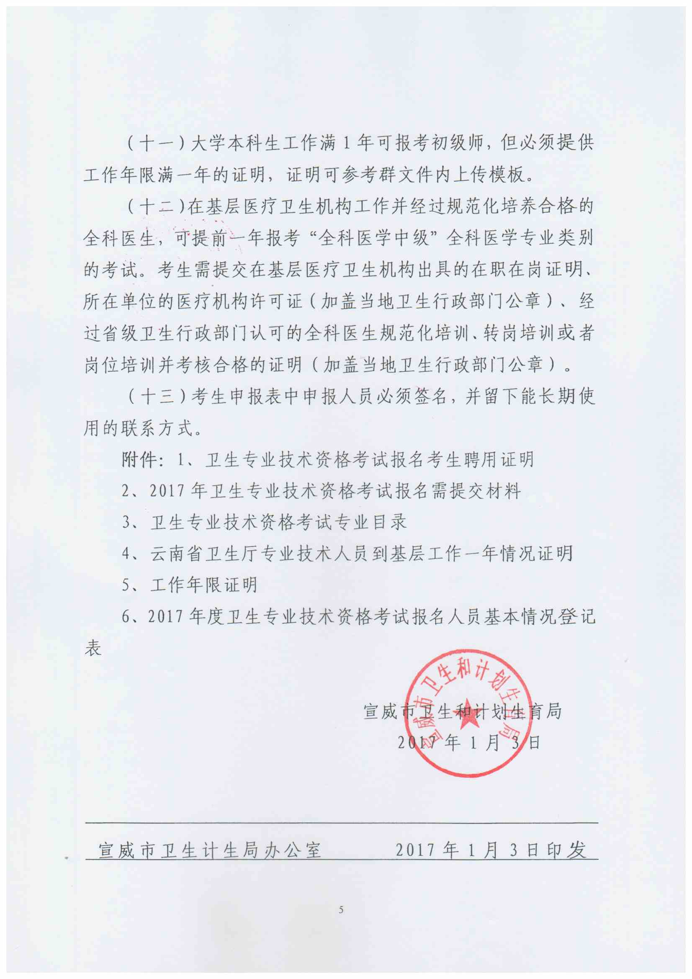
附件1：
卫生专业技术资格考试报名考生
聘用证明
兹证明 同志，身份证号码： ，
年 月取得 资格（专业、级别），现聘任职务 （专业、级别），聘期起止时间为 年
月 日至 2016 年 12 月 31 日，履职满 年。

特此证明

审核人（签字）：
聘用单位审核意见：  聘用情况属实，同意报名。  （公章）  年 月 日 | 主管部门审核意见：  情况属实，符合报名条件。  （公章）  年 月 日

附件2：
2017年度卫生专业技术资格考试(云南考区)历史考生报名
需提交审核材料
类别 | 序号 | 材料名称
报名表 | 1 | 经考生本人网上报名打印的《2017年度卫生专业技术资格考试申报表》原件一份（加盖工作单位公章）
基本材料 | 2 | 通过云南卫生计生人才（www.ynwsjsrc.cn）查询并打印的《2016年卫生专业技术资格考试（云南考区）成绩查询单》（复印件、加盖工作单位公章）
1.历史考生指上一年度参加考试并且报考专业与本年度报考专业相同；
2.网上报名采集的照片必须为白底免冠彩色证件照；
3.考生报名提交材料请按本表样的类别、序号整理分类装订，即提供经考生本人网上报名打印的《2017年度卫生专业技术资格考试申报表》原件一份（加盖单位公章）和通过云南卫生计生人才（www.ynwsjsrc.cn）查询并打印的《2016年卫生专业技术资格考试（云南考区）成绩查询单》一份。(成绩查询单复印在《申请表》背面，材料为一页A4纸即可)。

2017年度卫生专业技术资格考试(云南考区 )报考 初级(士)考生需提交审核材料
类别 | 序号 | 材料名称
报名表 | 1 | 经考生本人网上报名打印的《2017年度卫生专业技术资格考试申报表》原件一份（加盖工作单位公章）
基本材料 | 2 | 身份证（复印件）
基本材料 | 3 | 毕业证书(含本专业起始学历)（复印件）
1.各类证件、证书、成绩单原件须和报名需提交的材料一起报送至报名点进行资格审核，原件审核完毕后退还考生本人；
2.网上报名采集的照片必须为白底免冠彩色证件照；
3.考生报名提交材料请按本表样的类别、序号整理分类装订。

2017年度卫生专业技术资格考试（云南考区）报考初级(师)考生需提交审核材料
类别 | 序号 | 材料名称
报名表 | 1 | 经考生本人网上报名打印的《2017年度卫生专业技术资格考试申报表》一份（加盖工作单位公章）
基本材料 | 2 | 身份证（复印件）
基本材料 | 3 | 毕业证书(含本专业起始学历)（复印件）
资格证书  及聘书 | 4 | 初级（士）资格证书（复印件）
资格证书  及聘书 | 5 | 报考护理专业类别的考生需提交护士执业证书（复印件）
资格证书  及聘书 | 6 | 提交现有资格的履职聘用证明(复印件加盖单位公章)
证明材料 | 7 | 因工作原因变更岗位，改报专业的考生需提交单位出具的现从事工作岗位证明
证明材料 | 8 | 已享受职称考试省级合格标准，在乡镇卫生院工作的医务人员，报考本专业上一级别考试，需由所在卫生院出具在岗证明，经县（市）、州（市）卫生行政主管部门审核并加盖公章
证明材料 | 9 | 民营卫生医疗机构的考生需提交单位的医疗机构执业许可证(副本复印件并加盖单位公章）
1.各类证件、证书、成绩单原件须和报名需提交的材料一起报送至报名点进行资格审核，原件审核完毕后退还考生本人；
2.网上报名采集的照片必须为白底免冠彩色证件照；
3.考生报名提交材料请按本表样的类别、序号整理分类装订。

2017年度卫生专业技术资格考试（云南考区）报考中级考生
需提交审核材料
类别 | 序号 | 材料名称
报名表 | 1 | 经考生本人网上报名打印的《2017年度卫生专业技术资格考试申报表》原件一份（加盖工作单位公章）
基本材料 | 2 | 身份证（复印件）
基本材料 | 3 | 毕业证书(含本专业起始学历)（复印件）
基本材料 | 4 | 初级（师）资格证书（复印件）
资格证书  及聘书 | 5 | 报考护理专业类别的考生需提交护士执业证书（复印件）
资格证书  及聘书 | 6 | 报考专业代码在301至365专业的考生需提交相应专业执业医师资格证书及执业医师注册证
资格证书  及聘书 | 7 | 提交现有资格的履职聘用证明(复印件加盖单位公章)
证明材料 | 8 | 因工作原因变更岗位，改报专业的考生需提交单位出具的现从事工作岗位证明
证明材料 | 9 | 已享受职称考试省级合格标准，在乡镇卫生院工作的医务人员，报考本专业上一级别考试，需由所在卫生院出具在岗证明，经县（市）、州（市）卫生行政主管部门审核并加盖公章
证明材料 | 10 | 报考专业代码在301至365专业的考生，需提交由所在单位出具的到基层服务一年的工作经历证明（加盖当地卫生行政部门公章）
证明材料 | 11 | 在社区卫生服务机构工作的医师、护师，可提前一年报考全科医学、社区护理专业类别的考生，需提交在社区卫生服务机构二年以上的工作经历证明和社区卫生服务机构许可证（加盖当地卫生行政部门公章）
证明材料 | 12 | 在基层医疗卫生机构工作的经过规范化培养的全科医生，可提前一年参加卫生专业中级技术资格的全科医学专业类别考试的考生，需提交在基层医疗卫生机构出具的在职在岗证明、所在单位的医疗机构许可证（加盖当地卫生行政部门公章）及经过省级卫生行政部门认可的全科医生规范化培训、转岗培训或者岗位培训并考核合格的证明（加盖当地卫生行政部门公章）
证明材料 | 13 | 民营卫生医疗机构的考生需提交单位的医疗机构执业许可证(副本复印件并加盖单位公章）
1.各类证件、证书、成绩单原件须和报名需提交的材料一起报送至报名点进行资格审核，原件审核完毕后退还考生本人；
2.网上报名采集的照片必须为白底免冠彩色证件照；
3.考生报名提交材料请按本表样的类别、序号整理分类装订。

附件3：
卫生专业技术资格考试专业目录
一、初级（士）考试专业
专业代码 | 专 业 名 称 | 考试方式
101 | 药学 | 纸笔
102 | 中药学 | 人机对话
103 | 口腔医学技术 | 纸笔
104 | 放射医学技术 | 人机对话
105 | 临床医学检验技术 | 纸笔
106 | 病理学技术 | 纸笔
107 | 康复医学治疗技术 | 纸笔
108 | 营养 | 纸笔
109 | 理化检验技术 | 纸笔
110 | 微生物检验技术 | 纸笔
111 | 病案信息技术 | 纸笔

二、初级（师）考试专业
专业代码 | 专 业 名 称 | 考试方式
201 | 药学 | 纸笔
202 | 中药学 | 人机对话
203 | 护理学 | 纸笔
专业代码 | 专 业 名 称 | 考试方式
204 | 中医护理学 | 人机对话
205 | 口腔医学技术 | 纸笔
206 | 放射医学技术 | 人机对话
207 | 临床医学检验技术 | 纸笔
208 | 病理学技术 | 纸笔
209 | 康复医学治疗技术 | 纸笔
210 | 营养 | 纸笔
211 | 理化检验技术 | 纸笔
212 | 微生物检验技术 | 纸笔
213 | 病案信息技术 | 纸笔
214 | 输血技术 | 纸笔
215 | 神经电生理（脑电图）技术 | 人机对话
216 | 心理治疗 | 纸笔

三、中级考试专业
专业代码 | 专 业 名 称 | 考试方式
301 | 全科医学 | 人机对话
302 | 全科医学（中医类） | 人机对话
303 | 内科学 | 人机对话
304 | 心血管内科学 | 人机对话
305 | 呼吸内科学 | 人机对话
专业代码 | 专 业 名 称 | 考试方式
306 | 消化内科学 | 人机对话
307 | 肾内科学 | 人机对话
308 | 神经内科学 | 人机对话
309 | 内分泌学 | 人机对话
310 | 血液病学 | 人机对话
311 | 结核病学 | 人机对话
312 | 传染病学 | 人机对话
313 | 风湿与临床免疫学 | 人机对话
314 | 职业病学 | 人机对话
315 | 中医内科学 | 人机对话
316 | 中西医结合内科学 | 人机对话
317 | 普通外科学 | 人机对话
318 | 骨外科学 | 人机对话
319 | 胸心外科学 | 人机对话
320 | 神经外科学 | 人机对话
321 | 泌尿外科学 | 人机对话
322 | 小儿外科学 | 人机对话
323 | 烧伤外科学 | 人机对话
324 | 整形外科学 | 人机对话
325 | 中医外科学 | 人机对话
326 | 中西医结合外科学 | 人机对话
专业代码 | 专 业 名 称 | 考试方式
327 | 中医肛肠科学 | 人机对话
328 | 中医骨伤学 | 人机对话
329 | 中西医结合骨伤科学 | 人机对话
330 | 妇产科学 | 人机对话
331 | 中医妇科学 | 人机对话
332 | 儿科学 | 人机对话
333 | 中医儿科学 | 人机对话
334 | 眼科学 | 人机对话
335 | 中医眼科学 | 人机对话
336 | 耳鼻咽喉科学 | 人机对话
337 | 中医耳鼻喉科学 | 人机对话
338 | 皮肤与性病学 | 人机对话
339 | 中医皮肤与性病学 | 人机对话
340 | 精神病学 | 人机对话
341 | 肿瘤内科学 | 人机对话
342 | 肿瘤外科学 | 人机对话
343 | 肿瘤放射治疗学 | 人机对话
344 | 放射医学 | 人机对话
345 | 核医学 | 人机对话
346 | 超声波医学 | 人机对话
347 | 麻醉学 | 人机对话
专业代码 | 专 业 名 称 | 考试方式
348 | 康复医学 | 人机对话
349 | 推拿（按摩）学 | 人机对话
350 | 中医针灸学 | 人机对话
351 | 病理学 | 人机对话
352 | 临床医学检验学 | 人机对话
353 | 口腔医学 | 人机对话
354 | 口腔内科学 | 人机对话
355 | 口腔颌面外科学 | 人机对话
356 | 口腔修复学 | 人机对话
357 | 口腔正畸学 | 人机对话
358 | 疼痛学 | 人机对话
359 | 重症医学 | 人机对话
360 | 计划生育 | 人机对话
361 | 疾病控制 | 纸笔
362 | 公共卫生 | 纸笔
363 | 职业卫生 | 纸笔
364 | 妇幼保健 | 纸笔
365 | 健康教育 | 纸笔
366 | 药学 | 纸笔
367 | 中药学 | 人机对话
368 | 护理学 | 纸笔
专业代码 | 专 业 名 称 | 考试方式
369 | 内科护理 | 纸笔
370 | 外科护理 | 纸笔
371 | 妇产科护理 | 纸笔
372 | 儿科护理 | 纸笔
373 | 社区护理 | 纸笔
374 | 中医护理 | 人机对话
375 | 口腔医学技术 | 纸笔
376 | 放射医学技术 | 人机对话
377 | 核医学技术 | 人机对话
378 | 超声波医学技术 | 人机对话
379 | 临床医学检验技术 | 纸笔
380 | 病理学技术 | 纸笔
381 | 康复医学治疗技术 | 纸笔
382 | 营养 | 纸笔
383 | 理化检验技术 | 纸笔
384 | 微生物检验技术 | 纸笔
385 | 消毒技术 | 纸笔
386 | 心理治疗 | 纸笔
387 | 心电学技术 | 人机对话
388 | 肿瘤放射治疗技术 | 纸笔
389 | 病案信息技术 | 纸笔
390 | 输血技术 | 纸笔
391 | 神经电生理（脑电图）技术 | 人机对话

附件4：
专业技术人员到基层工作一年情况证明
兹有我单位职工 ，性别： ，身份证号码：
， 年 月取得执业医师资格证，
年 月聘任，现申请参加2017年度卫生专业技术资格考试，报考专业及级别： （中级）。
该同志于 年 月 日至 年 月 日到基层服务满一年。
特此证明
派出单位（公章）
年 月 日
基层单位  意 见 | 年 月 日（公章）
基层主管  部门意见 | 年 月 日（公章）
市级主管  部门意见 | 年 月 日（公章）
附件5：

曲靖考点卫生专业技术资格考试报名
工作年限证明

兹证明 同志，身份证号码： ，
年 月毕业于 （学校） （专业）， 年 月至今在 从事 工作，工作年限已满 年。
特此证明

单位名称（公章）：
年 月 日

附件6：
2017年度卫生专业技术资格考试报名人员基本情况登记表
填报单位或报名点（公章）： 填报人： 填报日期： 联系电话：
序号 | 姓名 | 性别 | 工作单位 | 报考级别 | 报考专业 | 报考科目（在相应科目下选“√”） |  |  |  | 报考科目数量 | 确认序号 | 是否历史考生 | 联系电话 | 缴费金额 | 备注
 |  |  |  |  |  | 基础知识 | 相关专业  知识 | 专业知识 | 专业实践  能力

